大亚湾社保分局
工作简讯
（第12期）

惠州市社会保险基金管理局大亚湾分局 2021年10月26日

大亚湾社保分局开展“湾区社保服务通”政策
宣讲专场活动

为使社保政策宣传深入群众，解决群众最关心、最直接的问题，让群众“零距离”了解社保政策，以实际行动增强群众的获得感幸福感。10月20日上午，我局联合惠州港业公司，以“政策宣讲+现场交流解疑”的方式，组织业务骨干整体联动，深入企业开展“湾区社保服务通”政策宣讲专场活动，“面对面”讲解社保政策。
宣讲会上，黄天龙局长简要介绍了社保分局的基本情况和活动的主要目的。各业务骨干聚焦惠州港业公司收集的退休待遇核发、视同工龄届定时间、医保报销政策等问题，认真积极给予政策宣讲和专业解答，并与参加活动的人员开展了交流和讨论，从参保人的角度提出专业建议，帮助梳理问题解决思路，为职工排忧解难。
此次活动通过面对面交流的方式，将企业和职工关心关注的社保政策、社保问题讲清、讲透、讲明白，获得了企业和职工的一致好评，达到良好的宣传效果，践行了我局关注民生、服务民生、保障民生的服务责任。

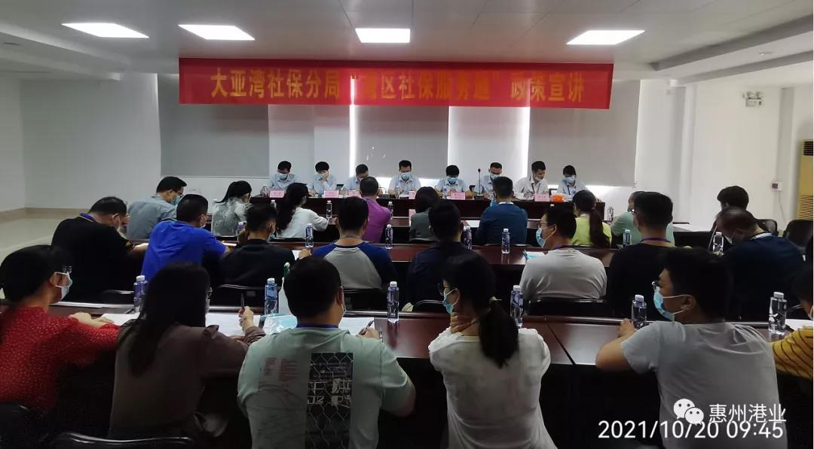
• 10月20日，大亚湾社保分局在惠州港业公司开展“湾区社保服务通”政策宣讲专场活动。

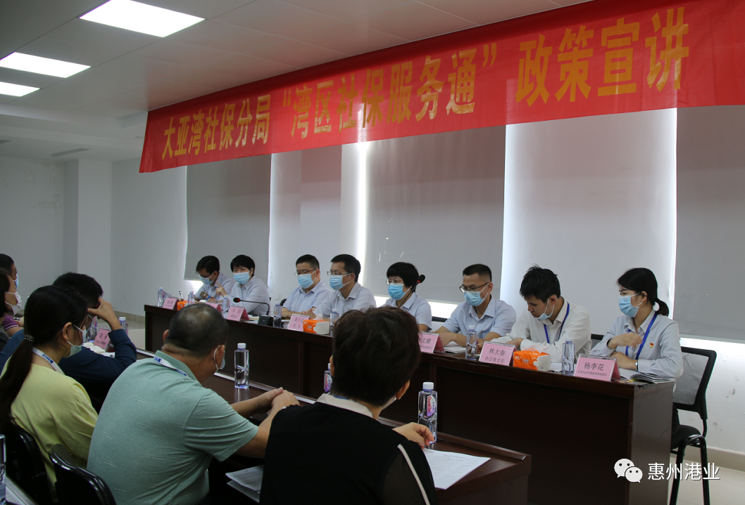
• 10月20日，大亚湾社保分局在惠州港业公司开展“湾区社保服务通”政策宣讲专场活动。
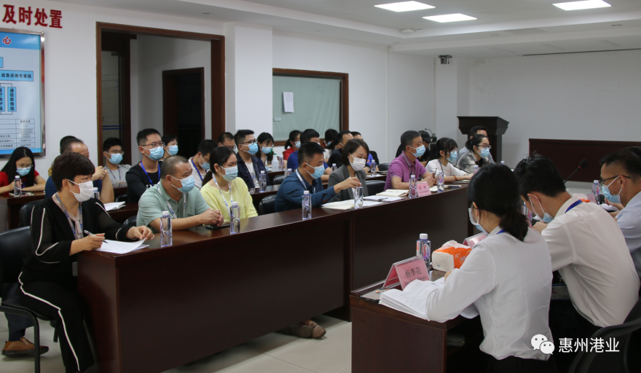
• 10月20日，大亚湾社保分局在惠州港业公司开展“湾区社保服务通”政策宣讲专场活动。

